مطالعه پراکندگی اندازه بلورهای پلاژیوکلاز بازالتی گنبد نمکی دره بید، چهارمحال و بختیاری، ایران
معصومه خدری^{1*}، ناهید شبانیان بروجنی¹، علیرضا داودیان دهکردی¹، مریم آهنکوب²، بهناز بختیاری¹
1- دانشکده منابع طبیعی و علوم زمین، دانشگاه شهرکرد، شهرکرد، ایران
2- دانشگاه پیام نور شهرکرد
masoomeh.khedri1369@gmail.com

چکیده
گنبد نمکی دره بید در جنوب شرقی شهرستان اردل از توابع استان چهار محال و بختیاری در پهنه ساختاری زاگرس واقع شدهاست. تشکیلات رسوبی و سنگهای آذرین بازیک در این گنبد مشاهده میشوند. در این مطالعه به بررسی اندازه بلورهای پلاژیوکلاز سنگهای بازیک پرداخته تا زمان رشد و سرعت هستهبندی این بلورها برآورد شود. برپایه دادههای بدست آمده زمان رشد بلورهای پلاژیوکلاز 23.47 year و سرعت هسته بندی1.7*10⁻¹⁰ mm⁻³/S⁻¹ میباشد. که با سرشت ماگماهای بازالتی همخوانی دارد. برپایه شیب نمودار پراکندگی اندازه بلور، نمونهها روند افزایش سرعت سرد شدن را نشان میدهند.
کلیدواژه: دره بید، گنبد نمکی، پراکندگی اندازه بلور، پلاژیوکلاز، سرعت هسته بندی، نرخ رشد
Study of dispersion of plagioclase crystals size in Darreh-Bid salt dome basalte in Chaharmahal and Bakhtiari-Iran
Masoomeh, Khedri; Nahid, Shabanian; Alireza, Davoudian; Maryam, Ahankoub; Behnaz Bakhtiari

Abstract
The salt dome of the Darreh-Bid is located in the southeastern part of the Ardal city of Chaharmahal and Bakhtiari province in the Zagros structural zone. There are sedimentary formations and basic igneous rocks in the dome. In this study, the size of the plagioclase crystals in the basic rocks has been evaluated to estimate the growth time and nucleation rate of the crystals. Based on the data obtained, the growth time of the plagioclase crystals is 23.47 year and the nucleation rate is 1.7*10⁻¹⁰ mm⁻³/S⁻¹.This is in harmony with the nature of basaltic magmas. Based on the gradient of the crystal size distribution diagram, the samples show a trend of increasing the cooling rate.
Key words: Darreh-Bid, Salt dome, Crystal size dispersion, plagioclase, Nucleation rate, Growth rate
مقدمه
مطالعات پتروگرافی، سنگهای آتشفشانی را نتیجه سرد شدن و تبلور سریع میدانند و وجود درشت بلورهایی در سنگهای نفوذی و نیمه عمیق را به شرایط تبلور آرام نسبت دادهاندکه نیاز به بررسی اندازه گیری کمی بافتها را مشهود میکند. یکی از روشهای متداول اندازه گیری کمی بافت، پراکندگی اندازه بلور میباشد (Higgins, 2006). پراکندگی اندازه بلور، پنجره ای از تاریخ تبلور ماگماست که می تواند فرآیندهای درگیر در پیدایش ماگما را پیش روی ما قرار دهد (Higgins and Roberge, 2003). امروزه جهت تعیین شاخصهایی مانند سرعت هسته بندی و مدت زمان اقامت ماگمایی از این روش بهرهمند میشوند (Marsh, 1998).
در این پژوهش از روش نوین پتروگرافی کمی جهت بررسی نمودار پراکندگی اندازه بلورهای پلاژیوکلاز بر روی سنگ های گابرویی گنبد نمکی دره بید بهره گرفته شده است تا به دانستنیهای مهمی درباره مدت زمان رشد، نرخ هسته بندی و باز و بسته بودن سیستم ماگمایی پی برد.

زمین شناسی منطقه
مختصات جغرافیای منطقه مورد مطالعه، گنبد نمکی دره بید در جنوب شرقی شهرستان اردل و بین طولهای جغرافیایی ʹ 43º50 تا ʹ 50º50 و عرض های جغرافیایی ʹ40º31 تا ʹ49º31 شمال در پهنه ساختاری زاگرس واقع شده است (شکل1). این گنبد نمکی از دو بخش رسوبی و آذرین تشکیل شدهاست. بخش رسوبی آن شامل تناوبی از شیلهای سرخ و سبز، دولومیتها و آهکهای دولومیتی به همراه سنگهای تبخیری میباشد و بخش آذرین آن عمدتا گابرویی بوده که همراه سنگهای رسوبی رخنمون یافتهاند (شکل 2).
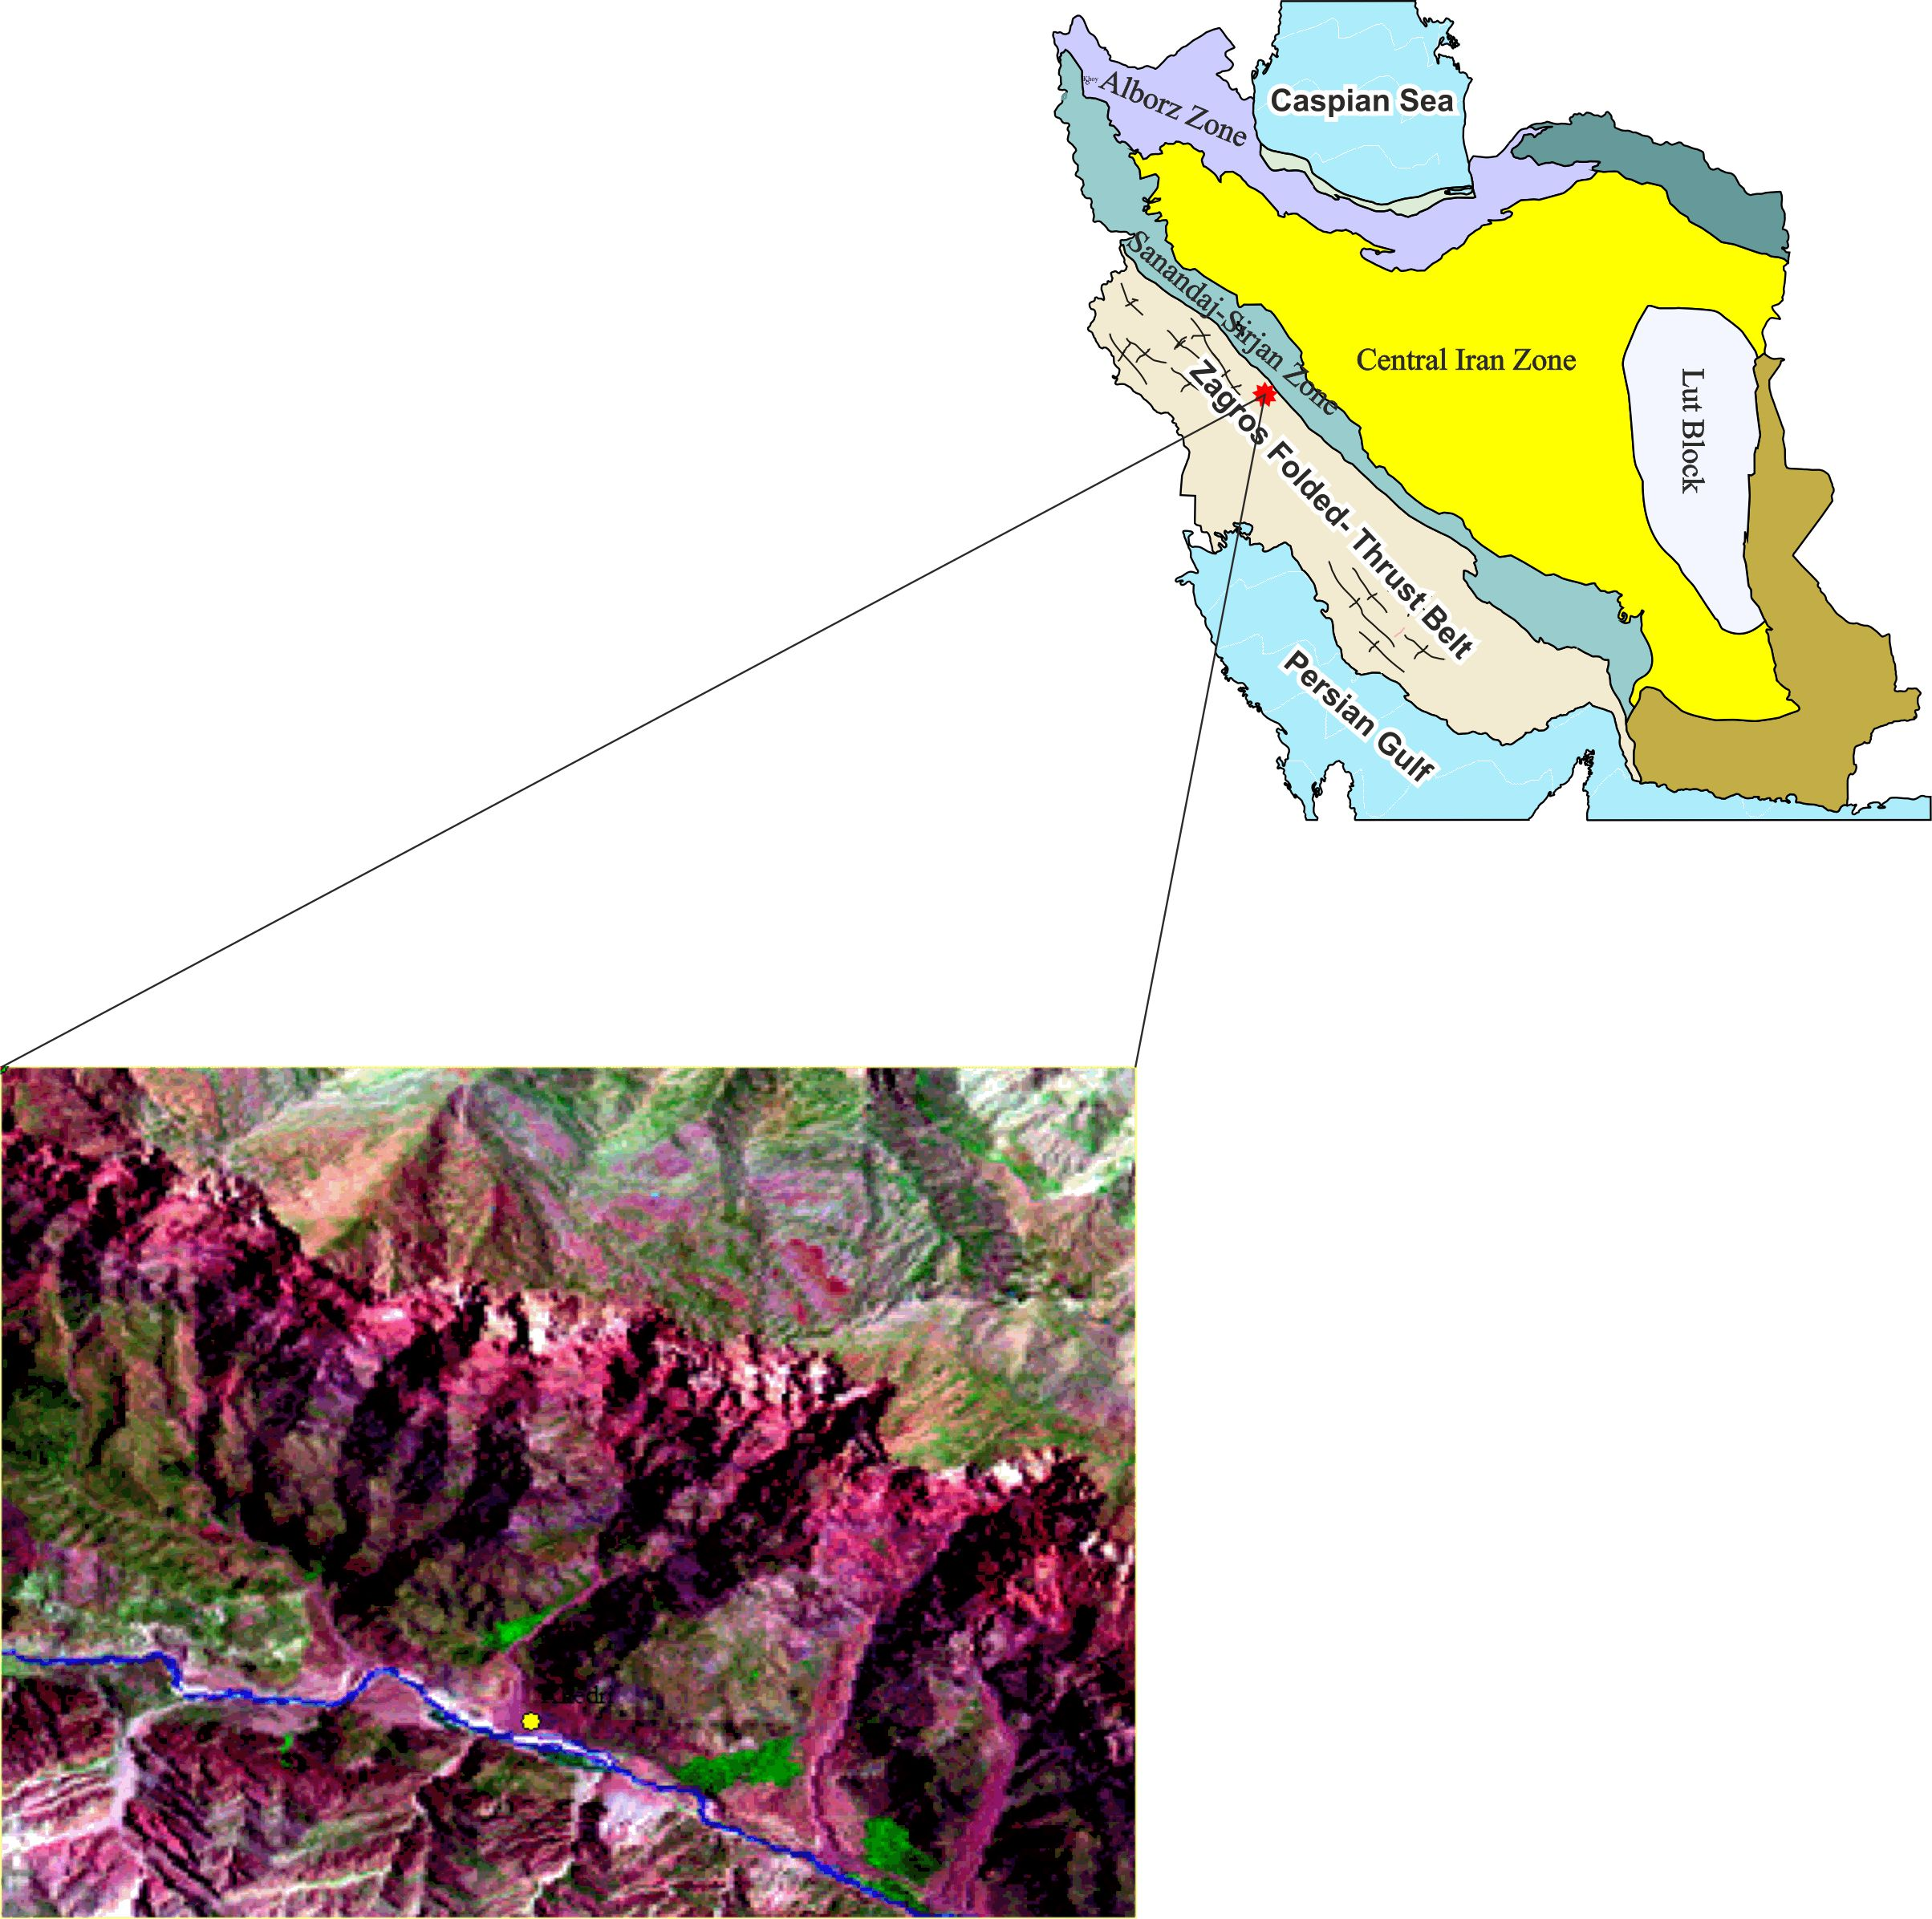
شکل: 1، موقعیت منطقه مورد نظر در زون زاگرس و بر روی تصویر ماهوارهای

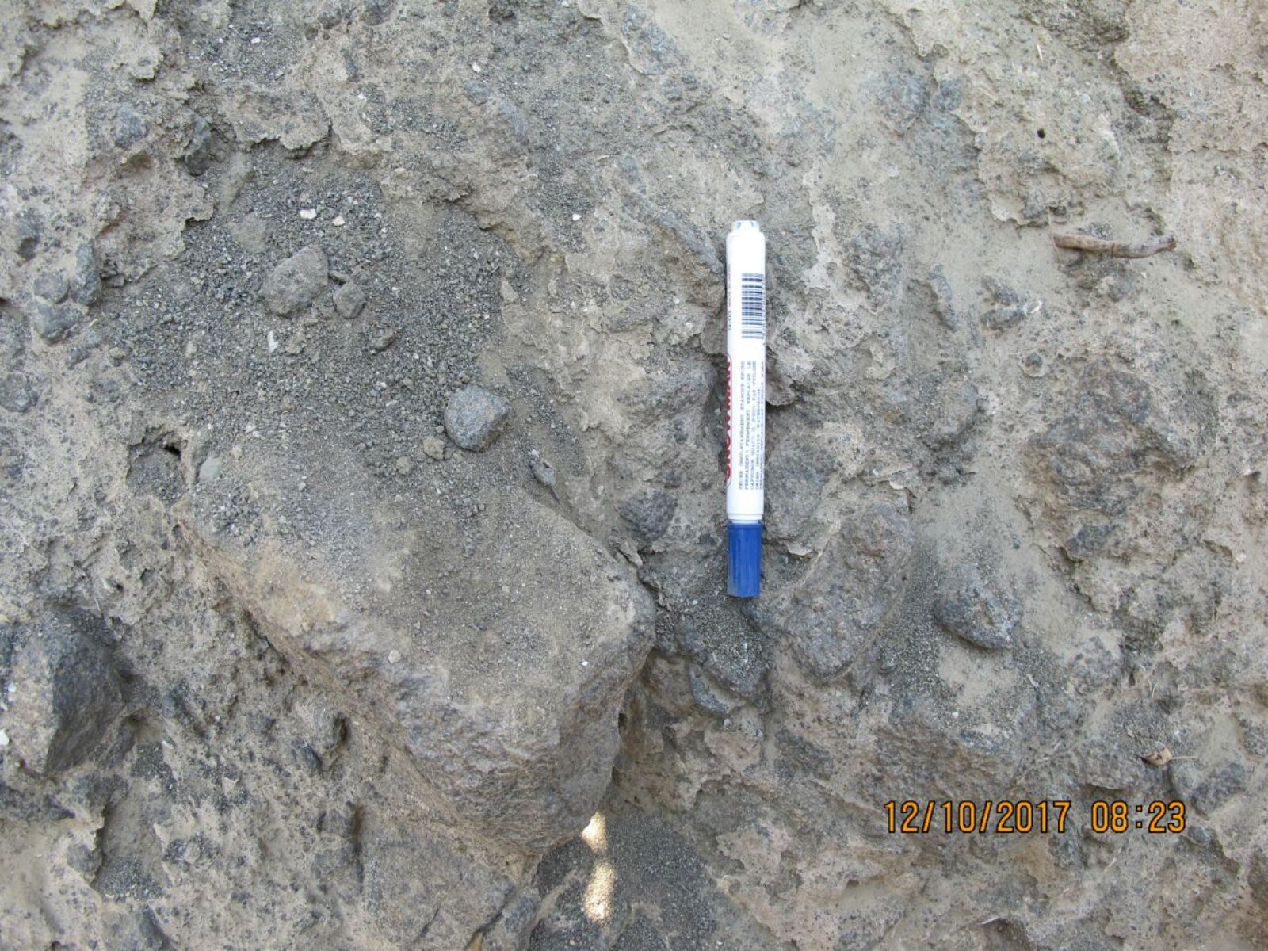
شکل: 2، نمای نزدیک از نمونه های بازالتی درون رسوبات

روش مطالعه

مطالعه پتروگرافی و عکسبرداری بر روی مقاطع نازک تهیه شده از نمونههای برداشت شده با کمک میکروسکوپ پولاریزان انجام گرفته است. جهت تعیین نمودار توزیع پراکندگی اندازه بلورهای پلاژیوکلاز بر روی تصاویر مشخص شده، خصوصیات بلورها مانند طول‌های محوری کوتاه و بلندشان، با استفاده از نرم‌افزار آنالیز تصویر، اندازه‌گیری شد.

پتروگرافی
سنگهای آذرین موجود در گنبد نمکی دره بید عمدتا شامل گابرو و الیوین گابرو با بافت اصلی گرانولار، افیتیک و پوئی کیلیتیک می باشند، بافتهای ساب افیتیک و اینترگرانولار نیز در بخش هایی از مقاطع مشاهده شده است. کانی شناسی اصلی آنها شامل پلاژیوکلاز، الیوین، کلینوپیروکسن، ایلمنیت و بیوتیت میباشد و کانیهای فرعی آن شامل بیوتیت حاصل دگرسانی کانیهای ایلمنیت و کلینوپیروکسن، کلریت حاصل دگرسانی الیوین ، کلینوپیروکسن و اپیدوت گاهی سریسیت حاصل دگرسانی برخی پلاژیوکلازها و همچنین آمفیبولهای سبز- آبی میباشند.
بلورهای پلاژیوکلاز در نمونههای مورد مطالعه در دو اندازهی بلوری متفاوت ظاهر میشوند، بلورهای پلاژیوکلاز زمینه که غالبا کوچکتر از 100 میکرومتر هستند و پلاژیوکلازهایی که اندازه شان به چند صد میکرومتر میرسند (شکل3، A). الیوین بصورت کانی های بیشکل تا نیمه شکلدار با اندازه متوسط تا درشت قابل مشاهده میباشند (شکل3، C). پیروکسنهای مورد مشاهده در مقاطع نازک بیشتر از نوع کلینوپیروکسنهای درشت بلور تا متوسط بلور بیشکل دارای خاموشی مایل میباشند (شکل3، C). بیوتیتها دارای یک دسته رخ مشخص و بصورت بیشکل تا نیمه شکلدار با چندرنگی قهوهای تیره تا روشن قابل مشاهده میباشند (شکل3، B). کانیهای کدر نیز بیشکل و بصورت پراکنده در مقاطع نازک مشاهده میشوند (شکل3، B).

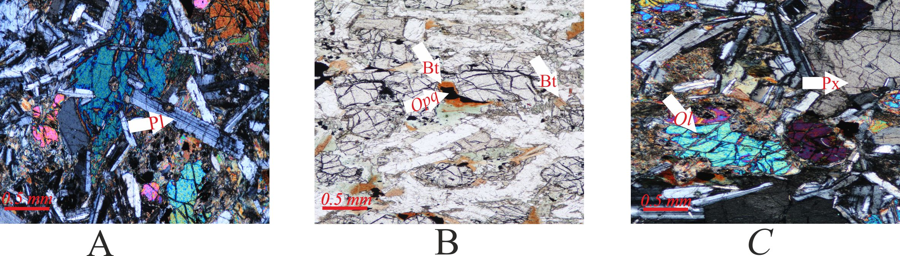
شکل: 3، A: بلورهای پلاژیو کلاز در اندازههای متفاوت(XPL)، B: تشکیل بیوتیت در حاشیه کانیهای اپاک (PPL)، :C بلورهای درشت الیوین و پیروکسن (XPL).

تعیین الگوی فضایی بلورها

CSD دربر گیرنده‌ی دو بعد است: 1- اندازه بلور 2- تراکم جمعیت (Population density) یا (P.D) (شکل 4 الف)، لذا باید اطلاعات خام (اندازه‌های تعیین شده به‌صورت دو بعدی) را به اطلاعات حجمی تبدیل کنیم (تصحیحات برجسته‌نگاری) که در این خصوص از برنامه‌ی CSD Correction استفاده می‌شود. .در این برنامه برای تبدیل این‌گونه اطلاعات، از نسبت ابعاد بلور (بعد کوتاه (S): بعد متوسط (I): بعد بلند (L)) و فاکتور گردشدگی (factory Roundness) آن (بیضی = 1، مکعب = 0) استفاده شده است (Higgins, 2002).
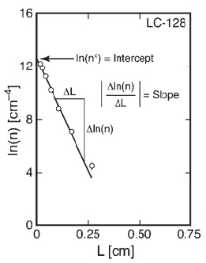
شکل 4. نمودار ln(n) نسبت به (L) (Higgins, 2000).

با توجه به داده‌ها و نمودارهای پراکندگی اندازه بلورهای حاصل از نرم‌افزار CSD Correction اگر محور x به محور y به صورت یک خط یا نزدیک به یک خط در بیاید می‌توان گفت که شیب این خط برابر است با:
Slope=M= -
که G سرعت رشد یا سردشدن می‌باشد که در یک بازه زمانی 3 و 300 ساله به میزان mm/s⁻¹ 1.65*10⁻⁹ محاسبه گردیدهاند(Higgins, 2000) و t زمان سردشدن بلورها و J سرعت هسته‌بندی می‌باشد. عرض از مبدا این خط یا نقطه تقاطع آن با محور LN(n) برابر با چگالی هسته‌بندی اولیه است.
Intercept=LN(
و با توجه به فرمول زیر می‌توان G, J, t را به دست آورد (Higgins, 2010) (شکل 5 نمودار، ب) (جدول، 1) :
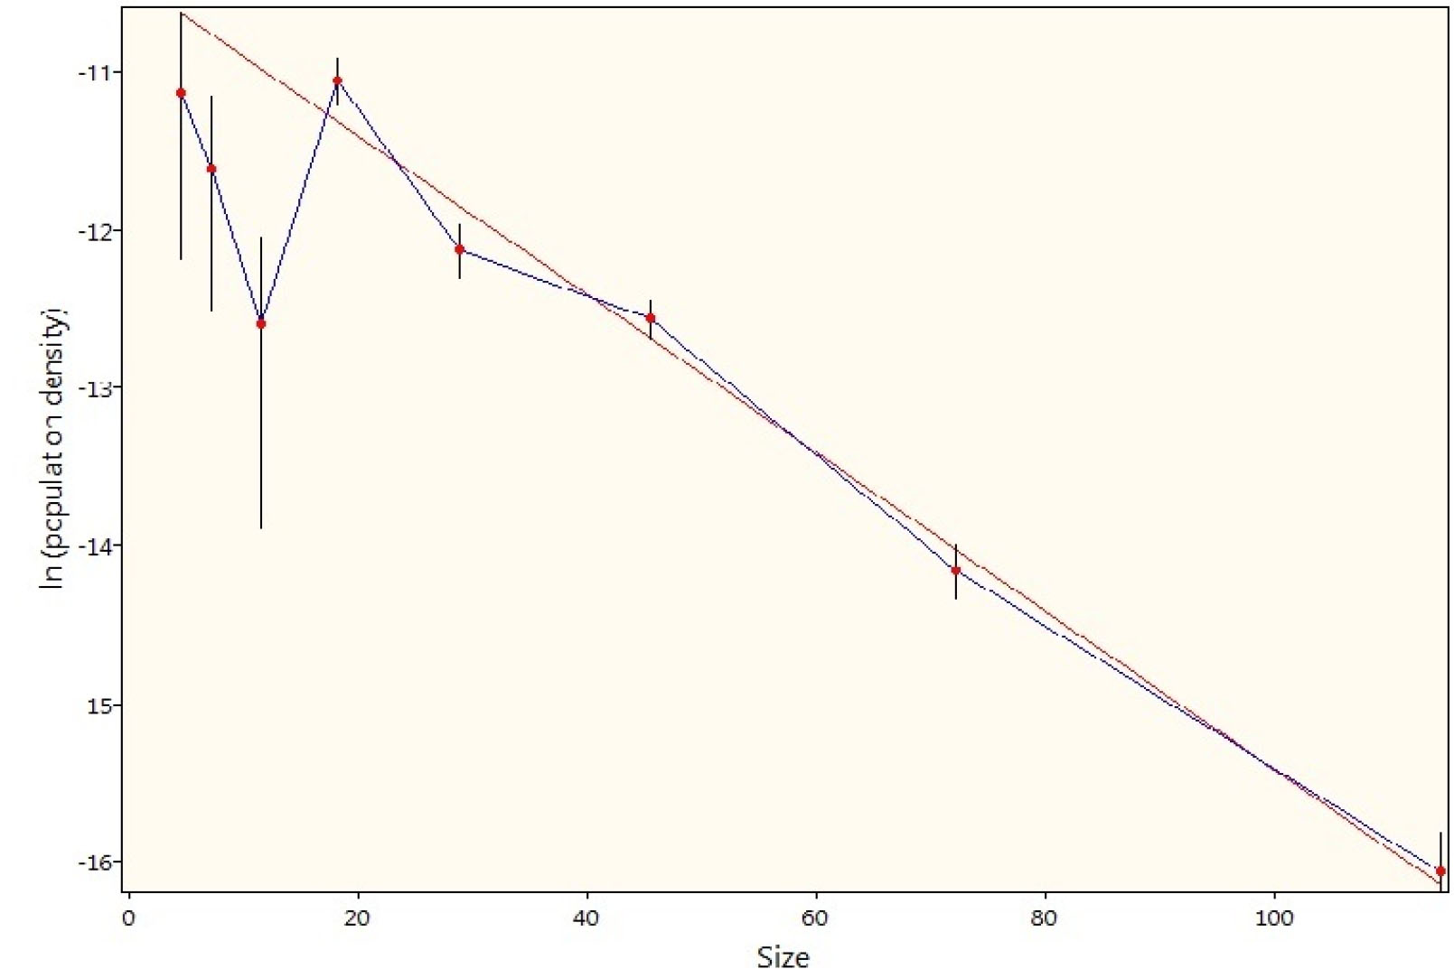
شکل 5- نمودارپراکندگی اندازه بلورهای پلاژیوکلاز نمونه مورد مطالعه

جدول:1، نتایج محاسبات پراکندگی اندازه بلورهای پلاژیوکلاز نمونه های بازالتی گنبد نمکی دره بید
T yrar | J mm⁻³/S⁻¹ | G mm/s⁻¹ | Interceot | SLOPE
23.47 | 1.7*⁻10¹⁰ | 1.65*10⁻⁹ | -10.4 | 5.02- | KH-1-1

بحث

توزیع پراکندگی اندازه بلور روشی نوین برای بررسی فرآیندهای اتاقک ماگمایی در اختیار ما میگذارد (Marsh, 1998). پی بردن به شرایط تبلور ماگما پیش از فوران آن، نتایج سنگ‌شناختی زیادی به‌همراه دارد. برای ارائه مدل و بررسی روند تکامل ماگما، در خصوص شرایط فیزیکی که در طول مراحل تبلور ماگما حکم ‌فرماست، نیازمند استفاده از این شیوه می‌باشیم (Higgins et al. , 2006).
فرضیه CSD (پراکندگی اندازه بلورها) نخست توسط مارش (Marsh, 1998) ارائه شد. در یک سیستم ماگمایی باز که در آن تبلور به‌صورت پیوسته رخ می‌دهد، نمودار CSD به صورت یک خط صاف است. مارش (Marsh, 1998) همچنین نشان داد که در شرایط خاص، تبلور در سیستم‌های بسته (در پاسخ به پیشرفت فزاینده‌ی سردشدن) نیز می‌تواند نمودارهای CSD صاف ایجاد کند (شکل). چنین نمودارهایی در بسیاری از سیستم‌های آتشفشانی مشاهده شده‌اند (Cashman & Marsh, 1988). گاه بسیاری از بلورهای موجود در سنگ‌ها، نمودارهای گنبدی را ایجاد می‌کنند. چندین فرآیند احتمالی برای ایجاد چنین نمودار‌هایی معرفی شده‌اند. هیگنز (Higgins, 1994) پیشنهاد داد که نمودار‌های منحنی شکل پلاژیوکلاز در داسیت‌های جزیره Kameni در یونان، با اختلاط فیزیکی دو ماگما ایجاد شده‌است. به‌علاوه، اختلاط تقریبی هر دو جمعیت بلور با نمودار صاف نیز می‌تواند چنین نمودار گنبدی شکلی را ایجاد کند. آرمینتی (Armienti et al., 1994) پیشنهاد کرد که نمودار گنبدی شکل در ماگمای Etna با سه دوره‌ی پیوسته از سرد شدن در طول صعود و جایگیری ماگما ایجاد شده‌اند (شکل 6) .
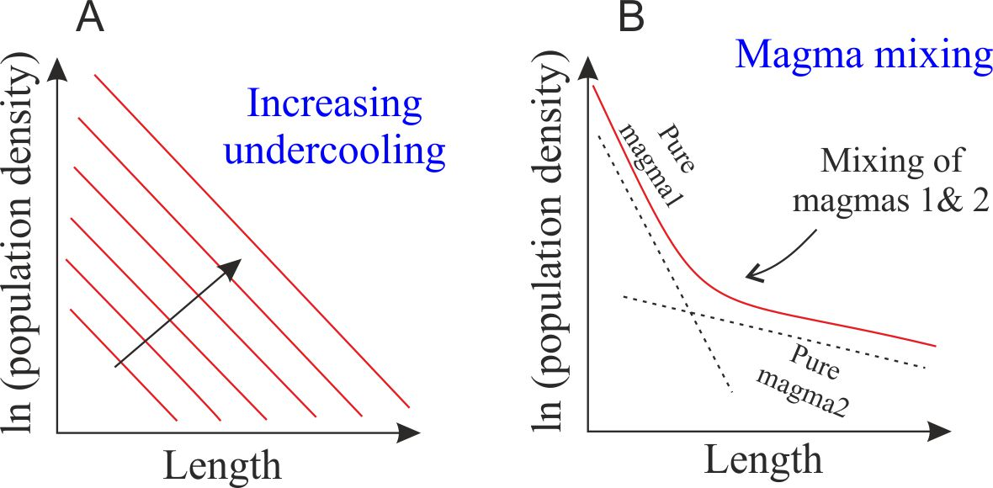
شکل 6 نمودارتغییرات الگوها نمودار پراکندگی اندازه بلور در پی فرآیندهای فیزیکی درون اتاقک ماگمایی (Vinet. and Higgins, 2010) :Aافزایش سرعت سرد شدن B: آمیزش دو ماگما
همان گونه که درشکل دیده میشود نمودار پراکندگی اندازه بلور پلاژیوکلازهای مورد مطالعه تقریبا به موازات و مماس بر شیب است که خود نشان دهنده سیستم بسته و همچنین افزایش سرد شدن پلاژیوکلازها در منطقه است که با طبیعت سرد شدن بازالت ها در سطح زمین همخوانی دارد.
نتيجه گيري
برپایه دادههای بدست آمده از روش پراکندگی اندازه بلور بر روی بلورهای پلاژیوکلاز سنگهای آذرین بازیک گنبد نمکی دره بید، زمان رشد بلورهای پلاژیوکلاز 23.47 year و سرعت هسته بندی 1.7*10⁻¹⁰ mm⁻³/S⁻¹ می باشد. که با سرشت ماگماهای بازالتی همخوانی دارد. برپایه شیب نمودار پراکندگی اندازه بلور، نمونهها روند افزایش سرعت سرد شدن را نشان می دهند.

منابع
Armienti, P., Pareschi, M. T., Innocenti, F. and Pompilio, M. (1994) Effects of magma storage and ascent on the kinetics of crystal growth. Contribution to Mineralogy and Petrology 115: 402-414.
Cashman, K.V., Ferry, J.M., 1988. Crystal size distribution (CSD) in rocks and the kinetics and dynamics of crystallization III. Metamorphic crystallization. Contributions to Mineralogy and Petrology 99, 410–415.
Higgins, M. D. (2000) Measurement of crystal size distributions. American Mineralogist 85: 1105- 1116.
Higgins, M. D. (2006) Quantitative textural measurement in igneous and metamorphic petrology’ Cambridge university, USA
Higgins, M. D. and Roberge, J. (2003) Crystal size distribution (CSD) of plagioclase and amphibole from Soufriere Hills volcano, Monteserrat: evidence for dynamic crystallization textural coarsening cycles Journal of Petrology 44: 1401-14110.
Marsh, B. (1988) Crystal size distribution (CSD) in rocks and the kinetics and dynamics of crystallization I. Theory. Contributions to Mineralogy and Petrology 99: 277–291
Vinet, N. and Higgins, M. D. (2010) Magma solidification processes beneath Kilaueavolcano, Hawaii: A quantitative textural and geochemical study of the 1969-1974 Mauna Ulu lavas. Journal of Petrology 6: 1297-1332.

